**Aufgabe Visualisierung**

**Aufgabe/Ziel**Ich habe mir zur Aufgabe gemacht, eine in Gesamtsicht relativ trockene Materie (bestehende Datebank mit keinerlei Übersicht) irgendwie fassbar zu machen und dem Betrachter einen Überblick über die riesige Datenmenge zu präsentieren.  
Da der durchschnittliche Betrachter dieser Zeitschriften sicher eher technisch als grafisch orientiert ist, habe ich mich deshalb auch dazu entschieden, die Wordcloud mit einer ‘Sentiment Analysis’ zu ergänzen. Dies soll dem Leser eine alternative Perspektive ermöglichen und ihm eine weitere Dimension des ‘Eintauchens’ ermöglichen.

**Zielpublikum & Publikationsmedium**  
Die Grafik richtet sich an interessierte Leser einer Informationszeitschrift (e.g. ct, iX). Diese Zeitschriften haben eine gute Mischung zwischen Text und Grafik. Die Grafik würde einen entsprechenden Artikel zu der Email-Affäre von Hillary Clinton begleiten.

**Kernaussage**  
Die Grafik zeigt gut, wie vielschichtig und umfangreich die geführte Kommunikation während dieser Zeit war. Neben Konflikten und Krisen geht es eben auch um organisatorische Dinge wie Meetings und Telefonanrufe.   
Dabei fallen natürlich immer wieder Worte mit positiven und negativen Assoziationen, aber dabei ist zu erkenne, dass diese meist Hand in Hand gehen. Dabei führt ein Problem (siehe issue) eben auch immer zu einer entsprechenden positiven Reaktion (siehe support).

Ich denke bei der mir gestellten Problemstellung geht es eben auch gerade darum, dass der Betrachter sich von diese Kommunikation ein eigenes Bild machen kann und die Vielschichtigkeit erkennt.

**Darstellungsformen & Layout**  
Am Anfang habe ich mit verschiedenen Balkendiagrammen experimentiert und in R, sowie hauptsächlich auf Papier einige Repräsentationen auszuprobieren.

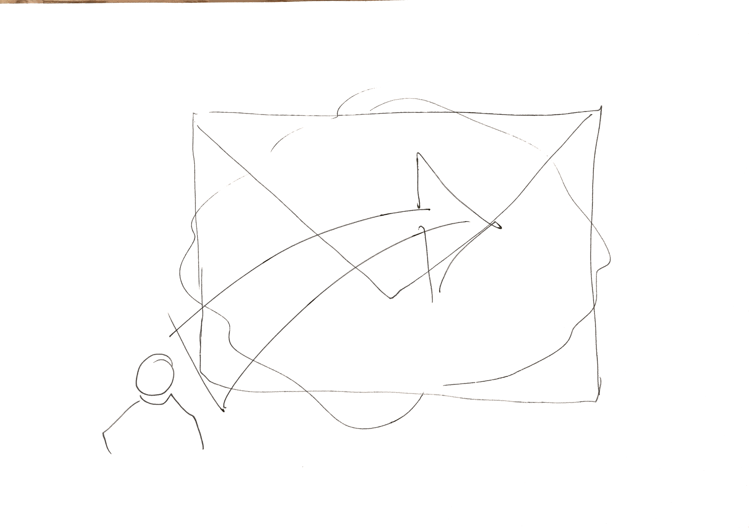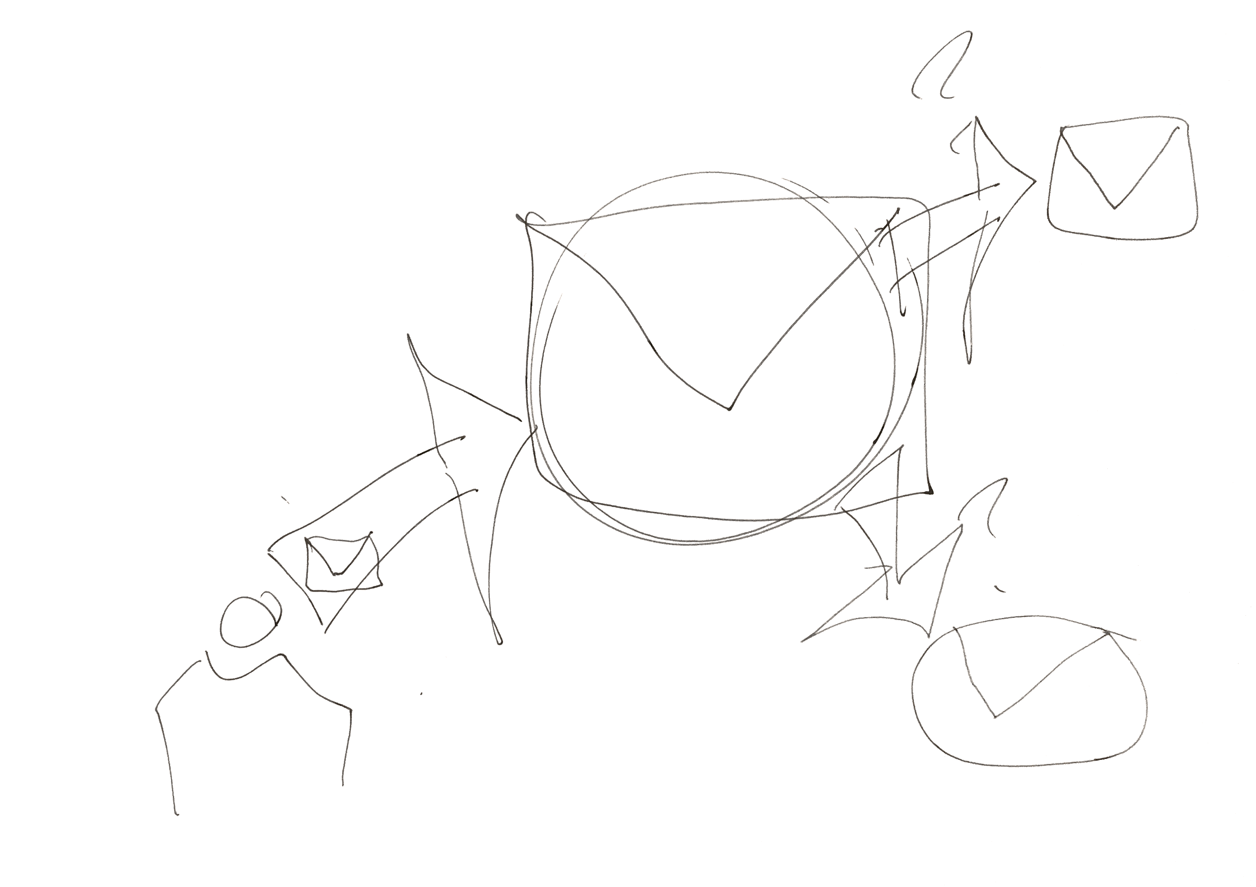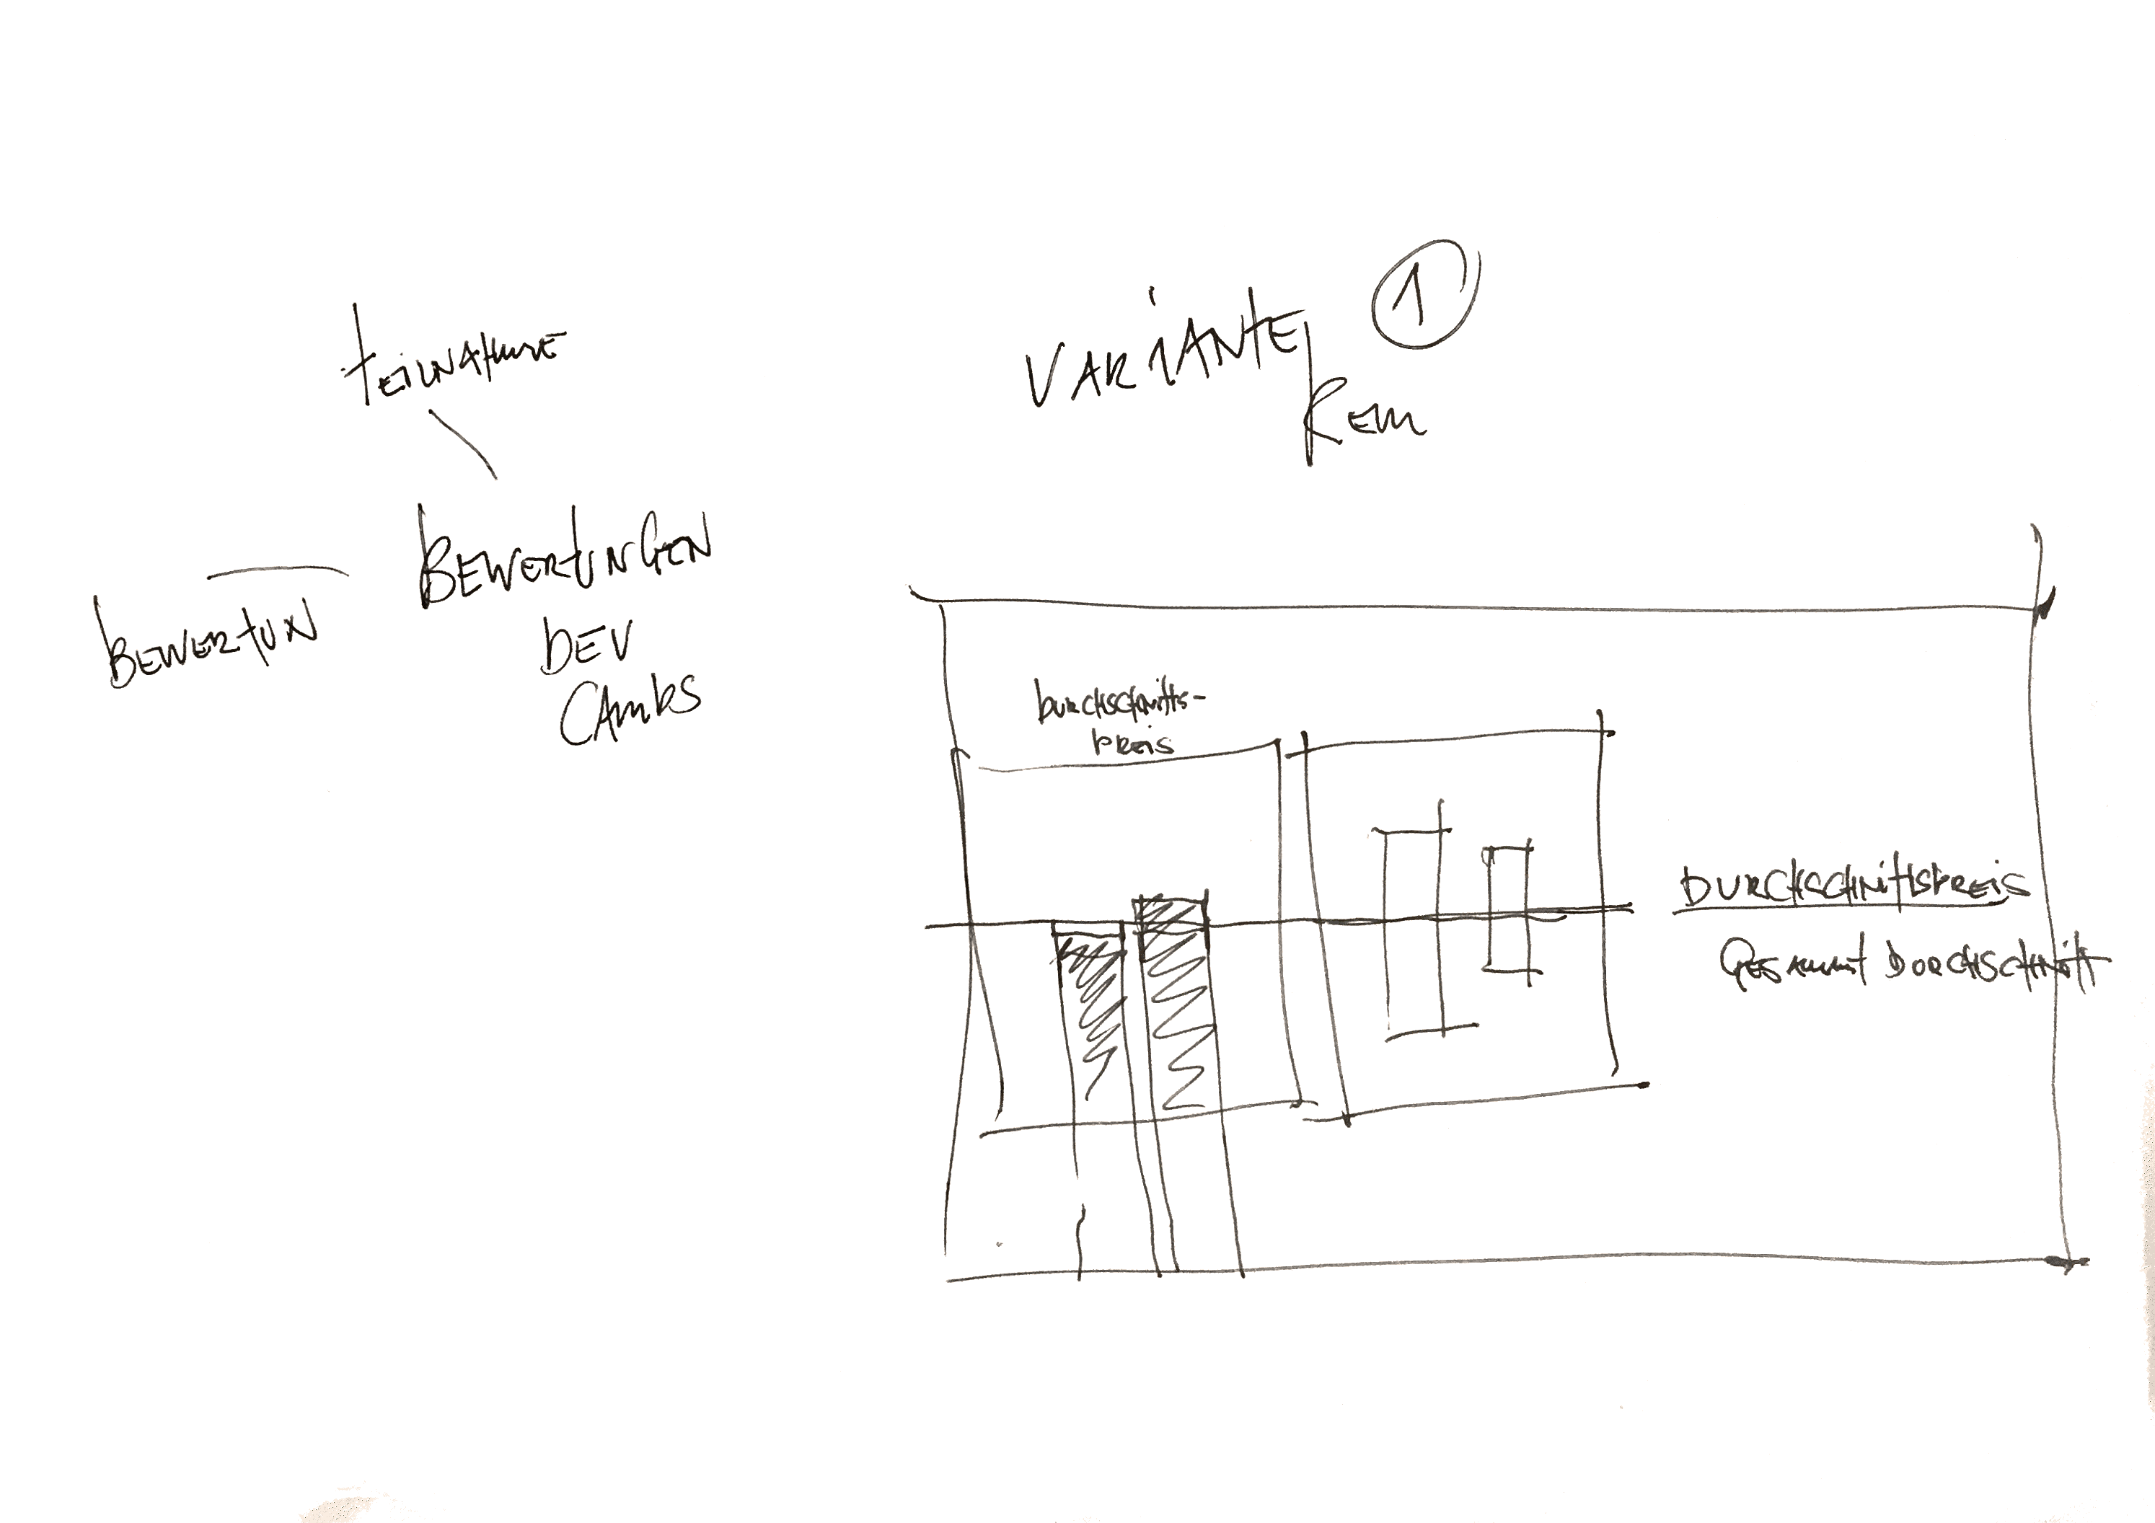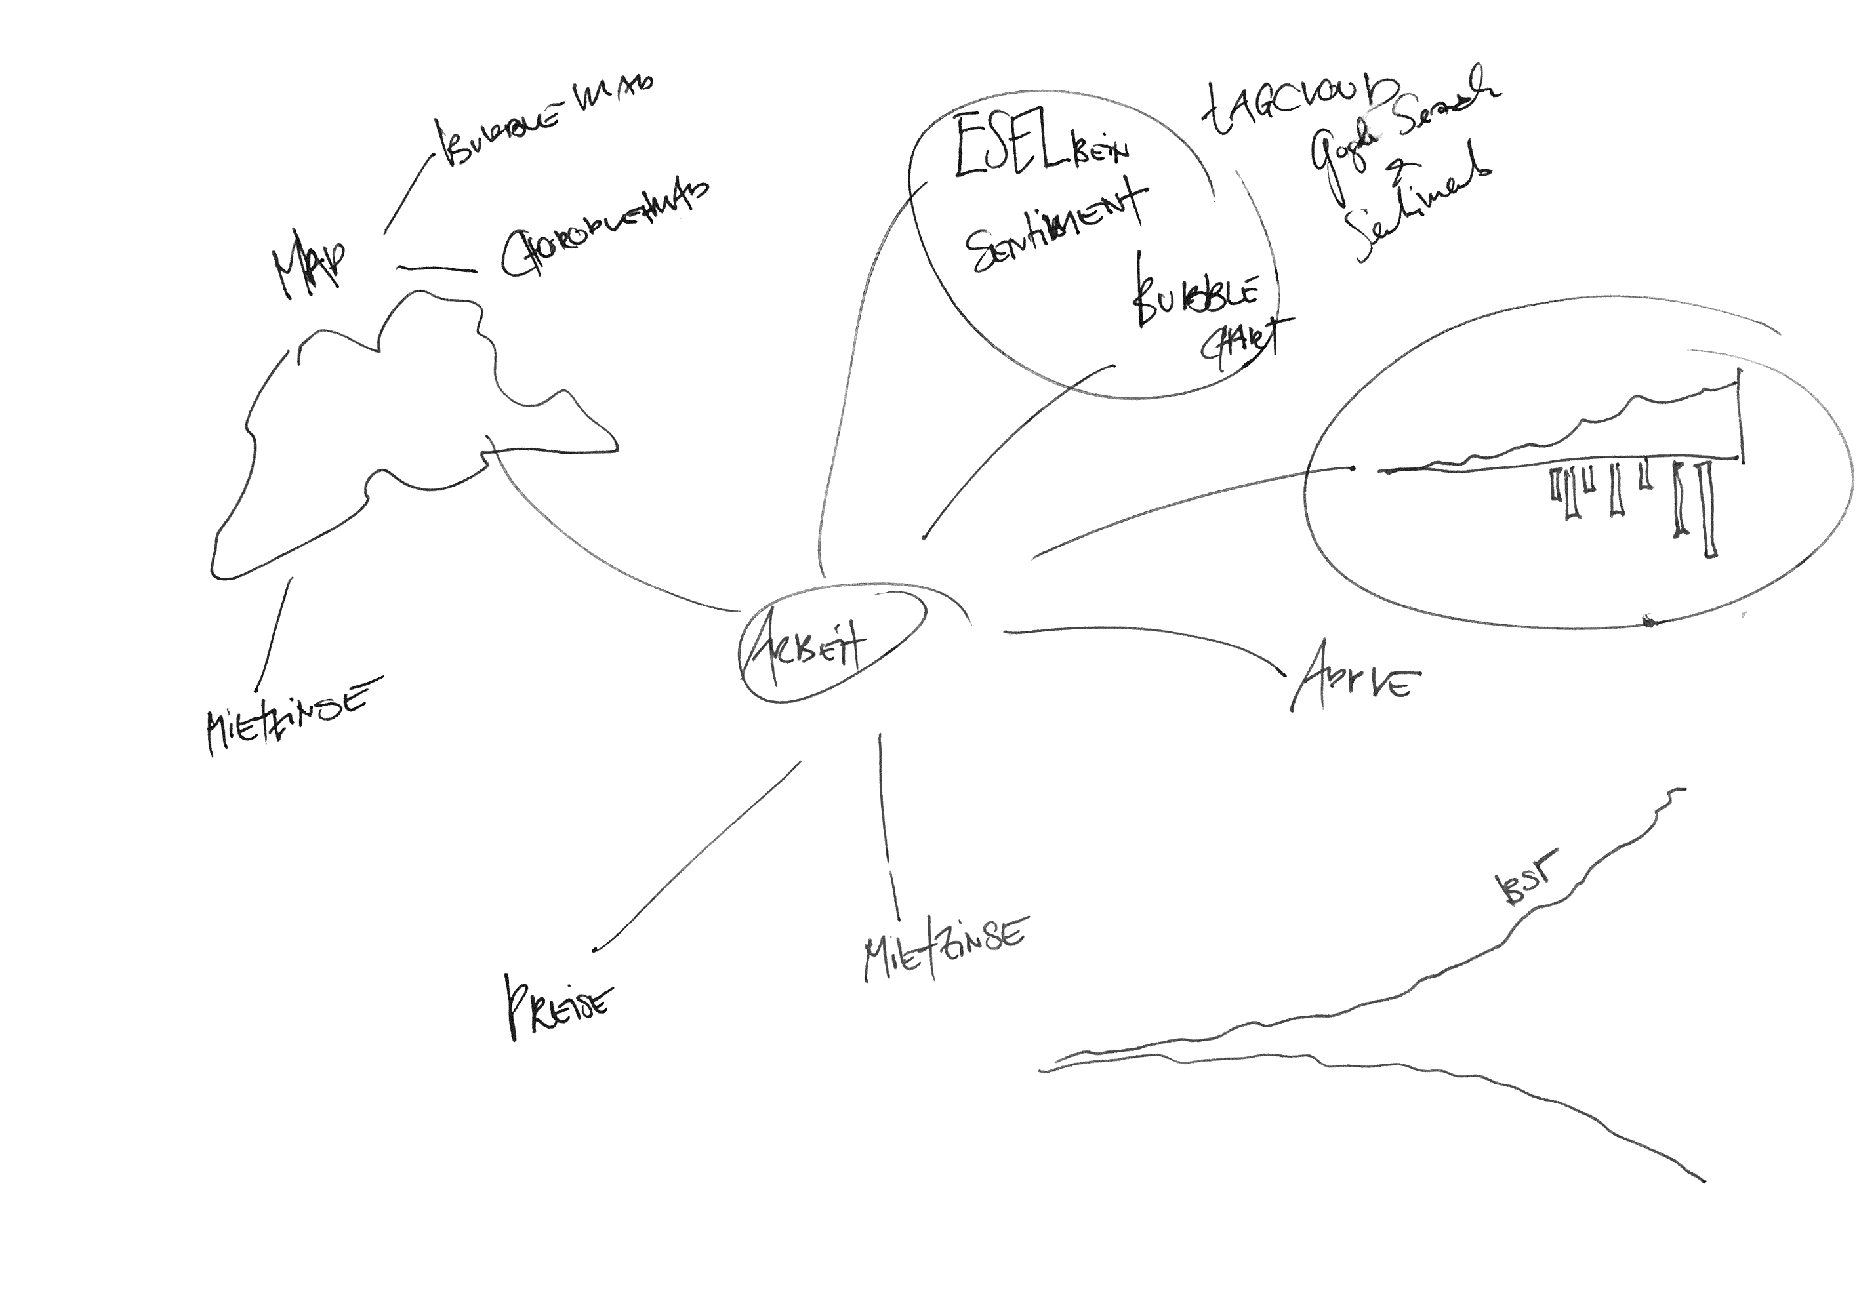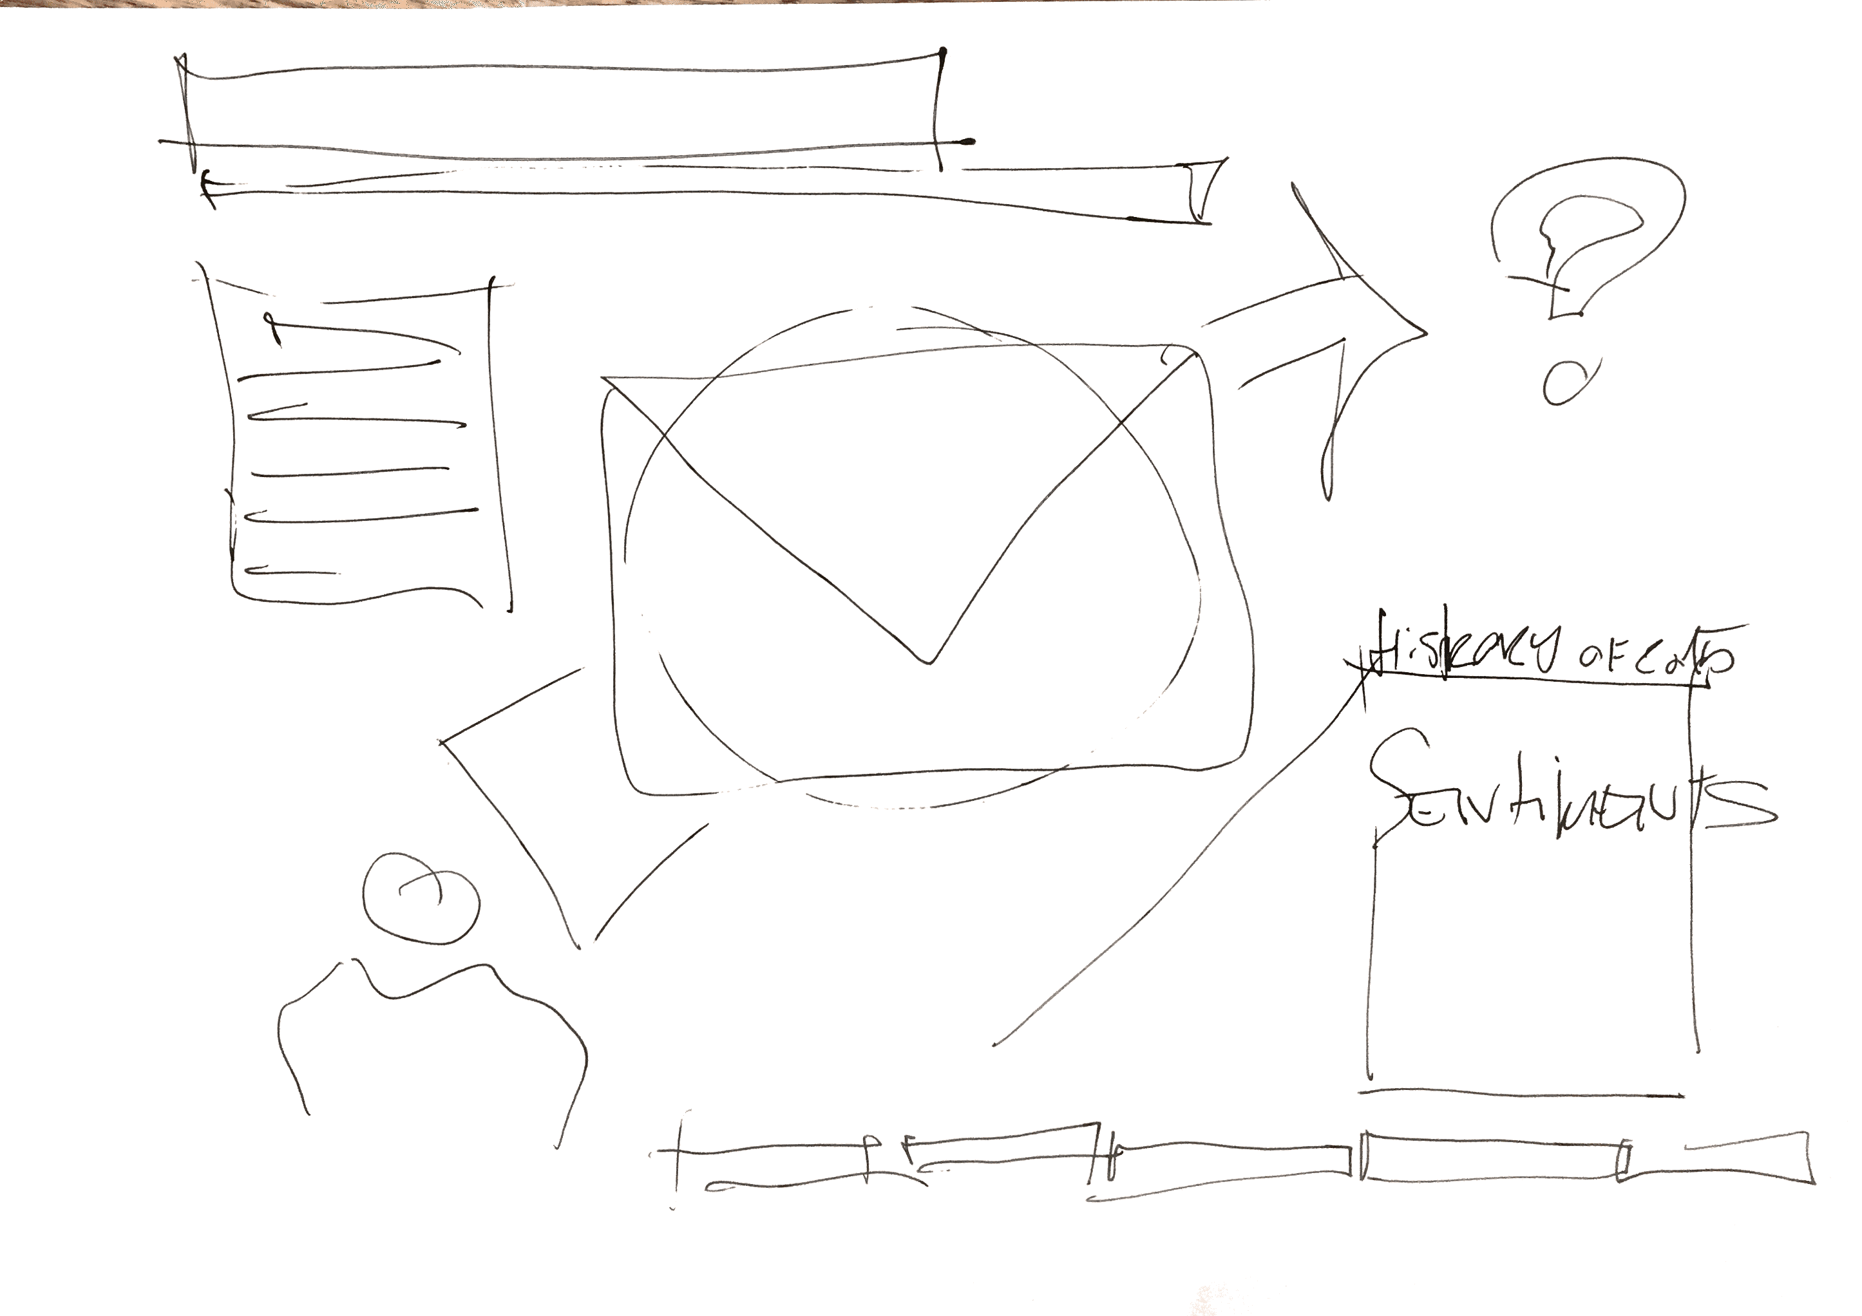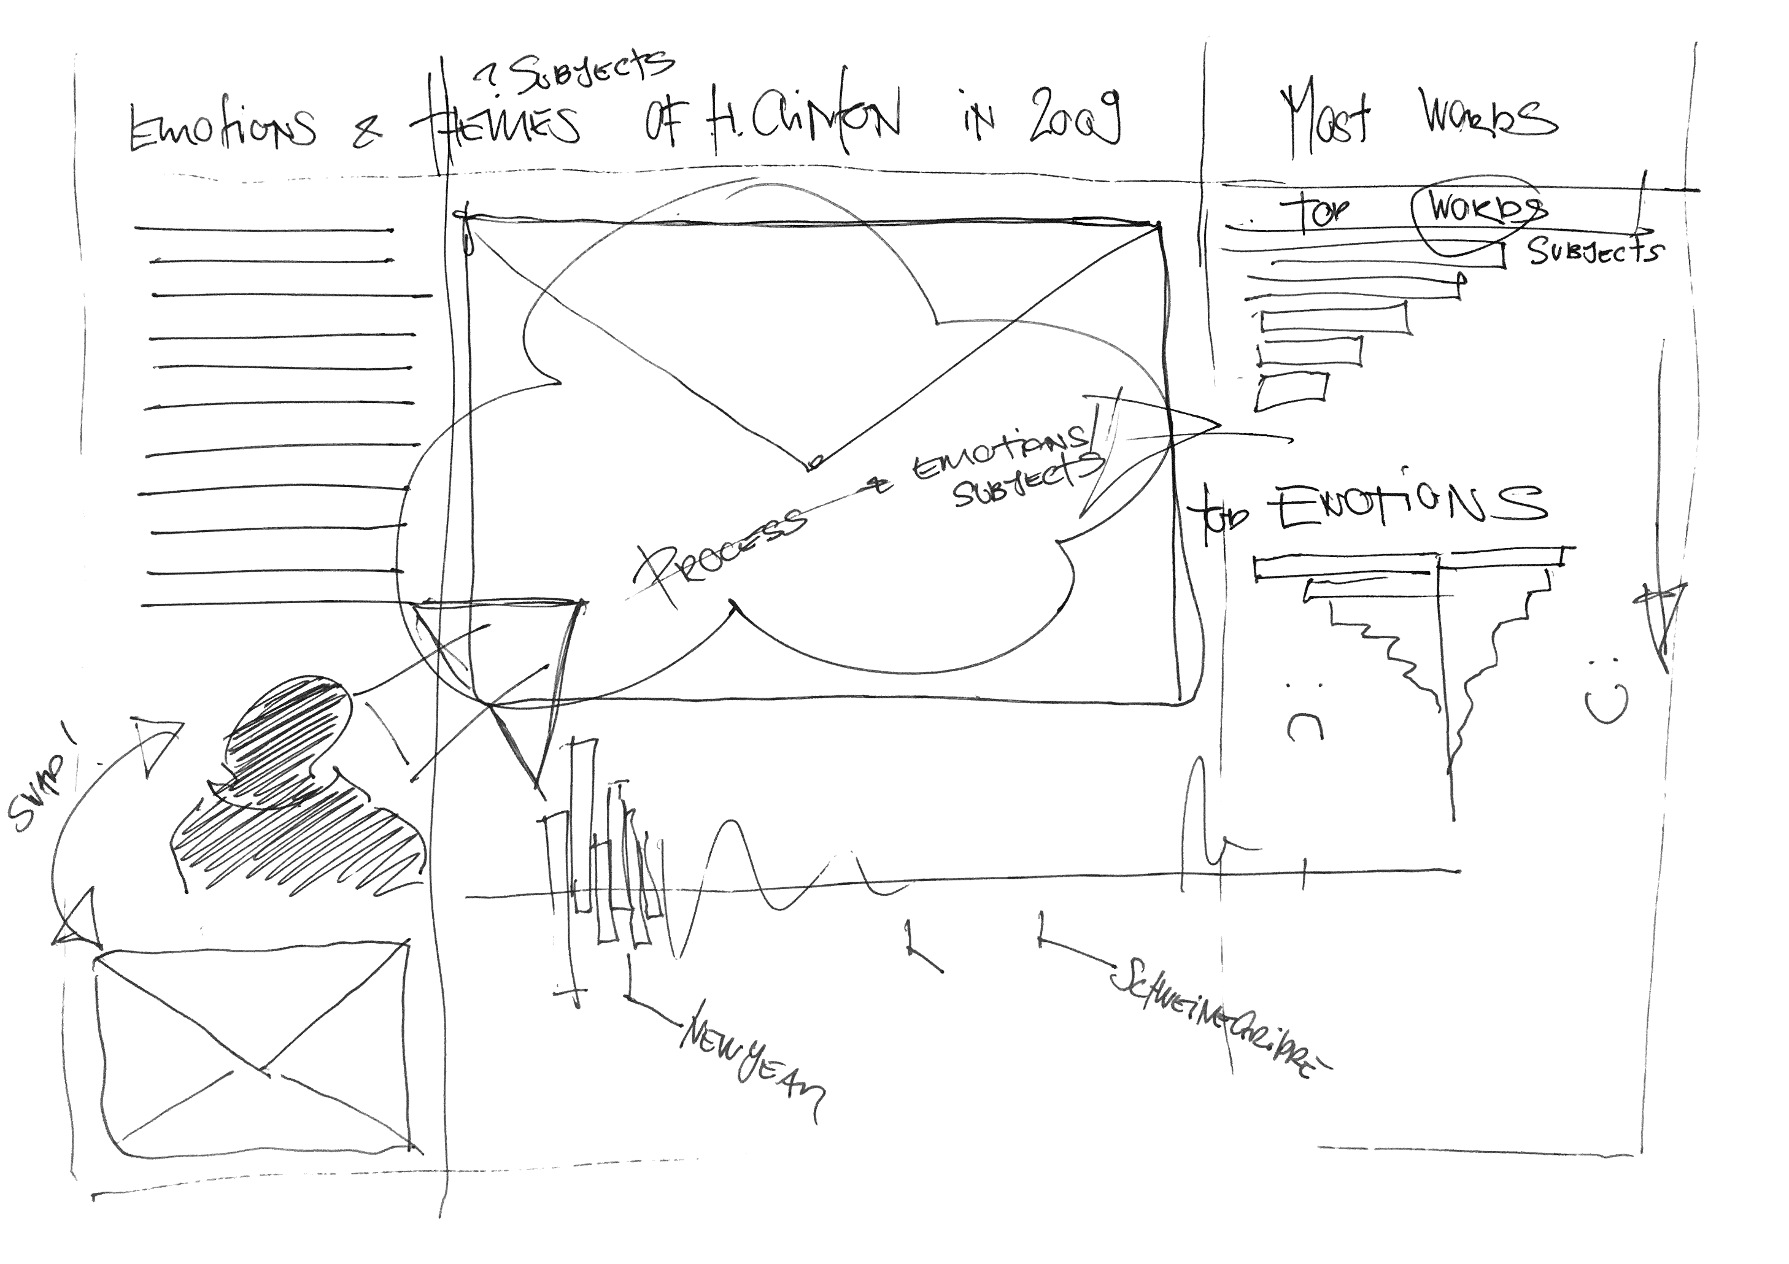

**Farben**Für die Farben habe ich versucht eine Triade von Farben zu finden die für meine Situation geeignet ist. Ich brauchte eine Farbe für den Teil ‘Topics’ und zwei Farben für den Teil ‘Emotions’ – diese mussten zudem eher positive und negative Assoziationen repräsentieren können.



**Erkenntnisgewinn**  
Meine Erkenntnis ist, dass es am Anfang einer Visualisierung zuerst von elementarer Bedeutung ist, dass man die Daten genau analysiert und sich diese am besten mittels verschiedener Visualisierungen vor Augen führt. Nur dann funktioniert ein entsprechendes Storytelling.  
Zudem muss unbedingt inkrementell vorgegangen werden. Nur dann ist gewährleistet, dass man sich nicht im Detail verliert.